

MINISTERSTVO ŠKOLSTVÍ, MLÁDEŽE A TĚLOVÝCHOVY ČESKÉ REPUBLIKY
Karmelitská 7, 118 12 Praha 1 - Malá Strana

Ing. Stanislav Karabec
vrchní ředitel
sekce správních činností a rozvoje lidských zdrojů

Praha ledna 2005
č. j. 10 696 / 2005 – 27

Věc: Dodatek k Rozhodnutí o poskytnutí dotace na rok 2004, č. j. 25 766/2004-II a k Rozhodnutí o poskytnutí doplatku dotace na rok 2004, č. j. 29 799/2004-II, na řešení projektu „Hodina“
Vážená paní ředitelko,
vážený pane řediteli,
dne 1. prosince 2004 vstoupila v platnost nová vyhláška Ministerstva financí
č. 551/2004 Sb., kterou se stanoví zásady a termíny finančního vypořádání vztahů se státním rozpočtem, státními finančními aktivy nebo Národním fondem. Vyhláška nově upravuje především finanční vypořádání prostředků poskytnutých na projekty spolufinancované z rozpočtu Evropské unie.
Zasíláme Vám Dodatek k Rozhodnutí o poskytnutí dotace na rok 2004,
č. j. 25 766/2004-II a k Rozhodnutí o poskytnutí doplatku dotace na rok 2004,
č. j. 29 799/2004-II, na řešení projektu „Hodina“, kterým dochází k úpravě bodu 8 obou rozhodnutí.
S pozdravem

Příloha:
Dodatek k Rozhodnutí č. j. 25 766/2004-II a č. j. 29 799/2004-II

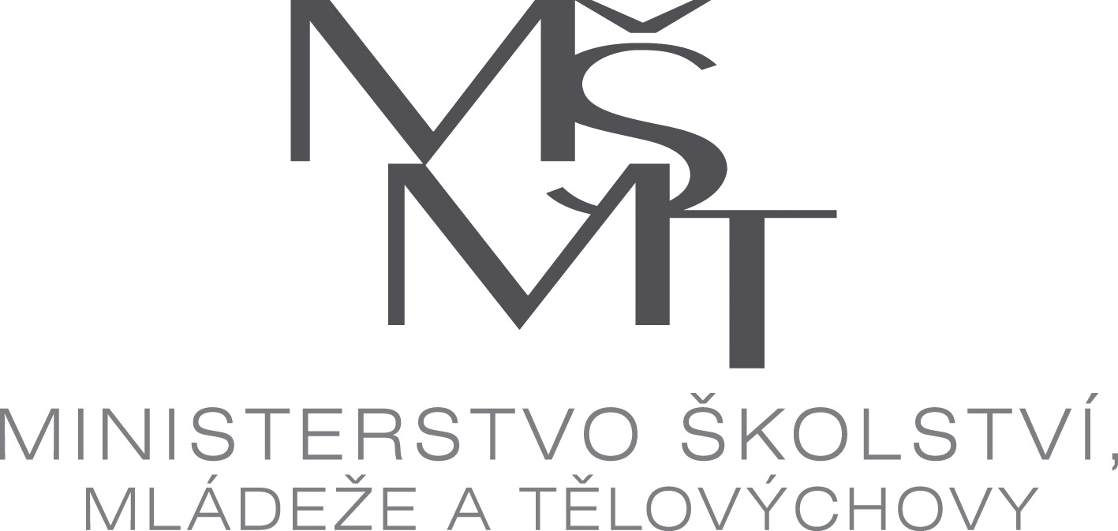
 Ministerstvo školství,

Ministerstvo školství, mládeže a tělovýchovy

Karmelitská 7, 118 12 Praha 1 – Malá Strana

DODATEK k Rozhodnutí
č.j. 25 766/2004-II a č. j. 29 799/2004-II

o poskytnutí dotace a doplatku dotace z prostředků na řešení
Operačního programu Rozvoj lidských zdrojů – Opatření 3. 1,
projektu „Úprava vzdělávacích programů 7. ročníků škol
směřující k rozvoji klíčových kompetencí žáků (HODINA)“

na rok 2004

Ministerstvo školství, mládeže a tělovýchovy vydává Dodatek k Rozhodnutí
č. j. 25 766/2004-II a č. j. 29 799/2004-II. Tímto Dodatkem dochází k úpravě bodu 8 obou rozhodnutí.

Dne 1. prosince 2004 vstoupila v platnost nová vyhláška Ministerstva financí
č. 551/2004 Sb., kterou se stanoví zásady a termíny finančního vypořádání vztahů se státním rozpočtem, státními finančními aktivy nebo Národním fondem. Vyhláška nově upravuje především finanční vypořádání prostředků poskytnutých na projekty spolufinancované z rozpočtu Evropské unie.

Podle vyhlášky č. 551/2004 Sb., § 1 odstavce 4, se provede finanční vypořádání příspěvků a dotací poskytnutých na projekty spolufinancované z rozpočtu Evropské unie k 31. prosinci roku, v němž byl projekt ukončen. Dle uvedeného ustanovení příjemci dotací na projekty spolufinancované z rozpočtu EU nevracejí nevyčerpané prostředky po skončení kalendářního roku, ale až po ukončení celého projektu.

V souladu s výše uvedeným se finanční vypořádání dotace na projekt „Úprava vzdělávacích programů 7. ročníků škol směřující k rozvoji klíčových kompetencí žáků (HODINA)“ provede až k 31. prosinci roku, v němž bude projekt ukončen, tj. k 31. prosinci roku 2006. Nevyčerpaná částka tedy nebude na depozitní účet ministerstva vrácena po skončení kalendářního roku 2004, ale až po ukončení celého projektu.

S pozdravem

Ing. Stanislav Karabec
vrchní ředitel sekce správních činností
a rozvoje lidských zdrojů

